المحاضره الاولى: أهميه اللياقه البدنيه وارتباطها بالصحه

مفهوم الصحة: حالة السلامة والكفاية البدنية والنفسية والاجتماعية، وليست مجرد الخلو من المرض والعجز.

- مكونات الصحة:
- الخلو من المرض والعجز.
- الكفاية البدنية.
- الكفاية النفسية.
- الكفاية الاجتماعية.

جوانب الصحة:
1/الجانب الجسماني
2/الجانب العقلي
3/الجانب النفسي
4/الجانب الروحي

مفهوم اللياقة البدنية:
القيام بالأعمال والواجبات اليومية بقوة وحيوية ونشاط دون الشعور بالتعب والإجهاد بحيث يكون هناك فائض من الطاقة ممكن استغلاله ليمكن الجسم من القيام بنشاطات أخرى تعزز وتنشط الوضع الصحي والحالة الصحية للجسم .

التعريف الاشمل للياقة البدنيه:

أن اللياقة البدنية أحدى مكونات اللياقة العامة أو الشاملة للفرد حيث اللياقة العامة يقصد بها لياقة الفرد اجتماعيا ، ثقافياً ، نفسياً وتنمية هذه العوامل مجتمعة هي عملية متداخلة يؤثر كل منها في الأخر ويتأثر بها ما دام يجمعها دائماً الإطار التربوي العام.

الهدف من اللياقة البدنية:
الأشخاص المتمتعون باللياقة البدنية يشعرون شعورا أفضل, ويمتلكون الصفات الجيدة اللازمة لحياة سعيدة ممتلئة بالنشاط. بالإضافة إلى إنجاز احتياجاتهم اليومية الضروريه بأقل جهد ممكن.

العلاقة بين الصحة واللياقة:

الصحه / اللياقه
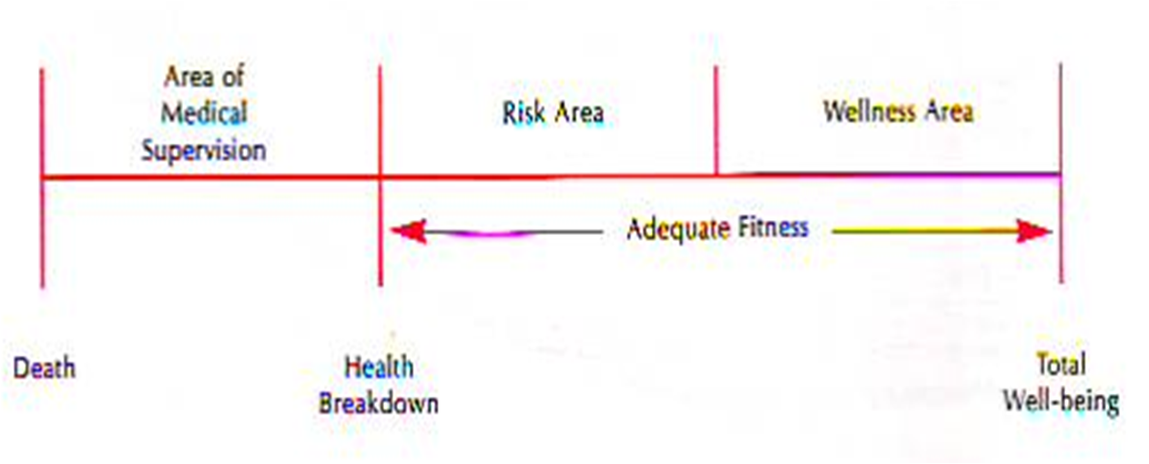
السلوك الصحي:
فهم وتطبيق التعليمات والتوصيات من المؤسسات والمراكز المهتمة بالصحة للرقي بالمستوى الصحي والتي تهدف إلى توعية المجتمع من الإصابة بالأمراض والمشكلات التي تؤثر سلبا على صحة المجتمع .

أسباب الوفاه في الولايات المتحده الامريكيه (١٩٠٠ـ١٩٨٥) كنسبه من اجماليه الوفيات
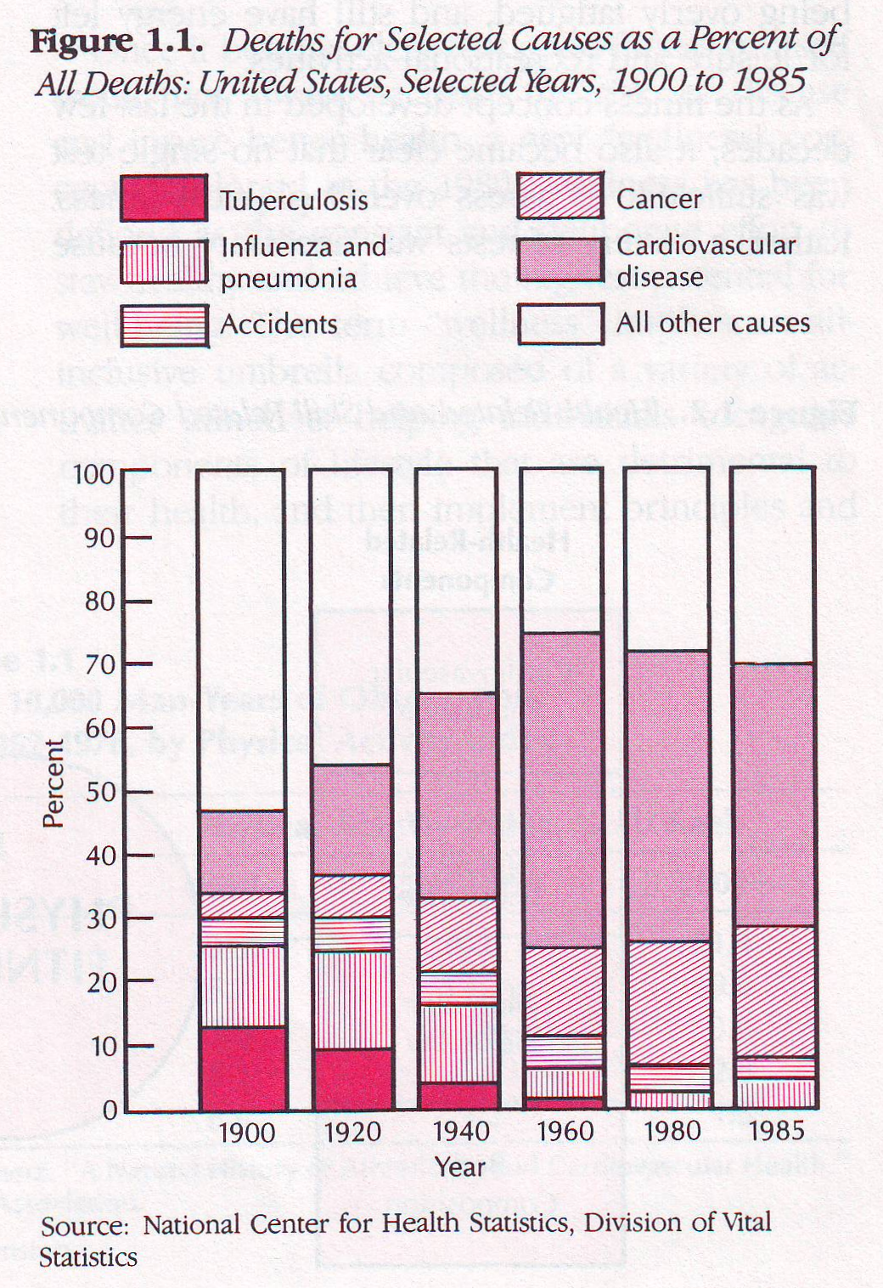

الفوائد الصحية الناتجة عن ممارسة النشاط البدني بانتظام :
1/ زيادة القوة والمرونة.
2/ انخفاض مخاطر الإصابة بأمراض شرایین القلب التاجیة، من خلالارتفاع مستوى الكولیسترول منخفض الكثافة ( الجيد) في الدم.
3/ انخفاض مستوى الدهون الثلاثیة.
4/ خفض نسبة الشحوم في الجسم.
5/ زيادة الوزن العضلي للجسم.
6/ زيادة السعه الحيوية للرئتين.
7/ زيادة تبادل الأكسجين بفعالية.
8/ تحسين أنظمة تخثر الدم.
9/ تقليل ضغط الدم.

مــــــــثال Example
شخص
يجري 3 كم يوميا
يتدرب بالأثقال بانتظام
يقوم بتدريبات مرونة
يحافظ على وزنه المثالي
لياقة بدنية ممتازة

لكن اذا كان
يعاني من ضغط دم مرتفع +
تحت ضغوط دائمة +
يتناول أطعمة دهنية بكثرة +
خطورة الإصابة بأمراض القلب والشرايين+

هل ارتفاع اللياقة البدني يخفض احتمالية الإصابة بالمرض؟؟؟؟
ليس بالضروره !!!!!!
لماذا ؟؟؟؟؟؟؟؟؟؟؟؟

برنامج تحقيق الصحه و اللياقه
طول الحياة
يتضمن:
- النوم 7-8 ساعات كل ليلة
- تناول وجبة الإفطار يوميا
- عدم الأكل بين الوجبات
- عدم التدخين
- المحافظة على الوزن المثالي
- ممارسة النشاط البدني بانتظام

